**Plataforma ODS**

**Reunión 17/11/2016**

Registro de los puntos acordados entre el equipo ODS (Ana Vivori, Luciana Miguel, Gustavo Pandiella, Soledad García Conde, María Eugenia Brisson y Renata Codas), representante del área de sistemas del CNCPS y Gabriel Tolosa (responsable por el desarrollo de la plataforma virtual ODS):

**Presentación de datos / indicadores**

* **Gráficos**:
  + Si los datos presentados por el CNCPS se refieren solamente a un año, se entiende que ese valor es la línea de base sobre la cual se empezará a hacer mediciones. Con lo cual, en estos casos no se presenta en dato como una línea, se presenta solamente el valor y el año a que se refiere. **(de acuerdo)**
  + Si la información presentada tiene valores referentes a más un año, se presenta en gráfico (con la línea que muestra la variación del valor) **(de acuerdo)**
* En las opciones para visualizar el “desglose”, se acordó agregar la posibilidad (*en la plataforma está escrito con c*):
  + Sexo
    - Femenino
    - Masculino
    - Total
  + Ciclo de vida (no sé exactamente cómo se va llamar)
    - Total
    - Conjunto de tramos de edad elegidos

**(aquí vos ponés ejemplos con “sexo” y “ciclo de vida” pero van a tener posibilidad de definir cualquier desglose que necesiten, ok?)**

* En los gráficos van a figurar las líneas del total y de los desgloses para permitir comparación **(ok con esto, acordamos que la línea en color más “fuerte” coincida con lo que muestra el mapa?)**
* Si elegimos un tramo de edad, la línea con su respectivo valor/es se destaca frente a las demás, por gradiente de colores **(enganchado con el comentario anterior, no hay problema en usar gradientes de un color (azul o el que decidan usar) para las demás líneas. Pregunta: Seguimos algún criterio particular para seleccionar la tonalidad? Tené en cuenta que toda una línea es de un mismo color/tonalidad)**.

* Al pasar el mouse arriba de cada línea aparece el valor y el nombre de la categoría.
* En este momento se define que no se van a visualizar los cruces, aunque la herramienta permita que más adelante podamos implementar esa opción. **(de acuerdo)**
* De acuerdo al indicador seleccionado, aparecerán los años que hay datos cargados (puede cambiar de acuerdo con la información disponible o alguna decisión técnica) (igual al visto en el material de México) **(de acuerdo)**

**Mapa y visualización**

* Gabriel presentó como mapa de fondo/ de base una herramienta pública que ofrece una serie de posibilidades que son interesantes, como la compatibilidad con distintos dispositivos (celular, Tablet, computadoras con distintas configuraciones). El problema con esa herramienta presentada es que las islas Malvinas figuran en inglés y el territorio argentino (bicontinental) no está completo (y no hay un control sobre posibles cambios que los desarrolladores quieran hacer futuramente).
  + Gabriel iba a buscar alguna alternativa para agregar las partes del territorio que faltan y mantener la herramienta presentada. Coso contrario, nos va ofrecer alguna otra opción. (Buscar en el IGN coordinadas de los territorios) **(ok, usamos el mapa oficial y la información de partes del territorio que estén disponibles en el IGN)**
  + Gabriel iba a intentar centralizar el mapa en el territorio argentino, para que el imagen no se desplace para otras partes del mundo, lo que complica el manejo de la herramienta. **(ok, vamos a centrar el mapa)**
* Al cliquear sobre una provincia, para seleccionar visualizar sus datos, acordamos que Gabriel iba a buscar alguna alternativa para que el diseño/ contorno de la provincia siguiera seleccionada (que se mantenga destacada aunque se mueva el mouse de lugar). Como está ahora confunde un poco al usuario. En el imagen 1 el mouse no está arriba de la provincia y, por lo tanto no está destacada. En el imagen 2 el contorno de la provincia está seleccionada: **(entendido el requerimiento, vamos a tratar de hacerlo tal cual)**

Imagen 1.

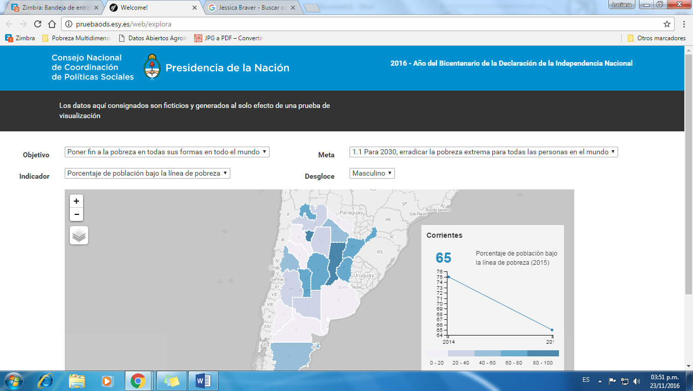

Imagen 2.

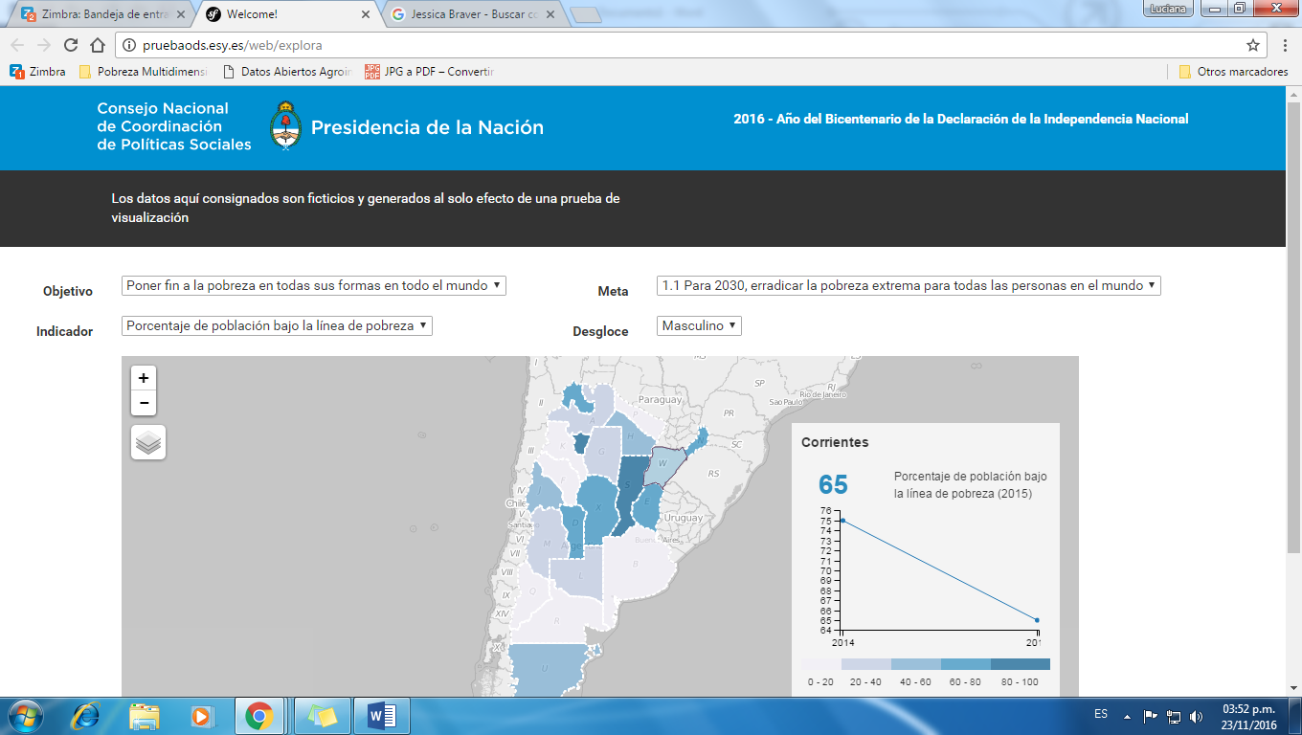

* Título del gráfico
  + Sacar el valor del año que figura destacado (en el ejemplo abajo como 28) **(de acuerdo)**
  + Sacar el año del texto que da nombre al gráfico **(de acuerdo)**

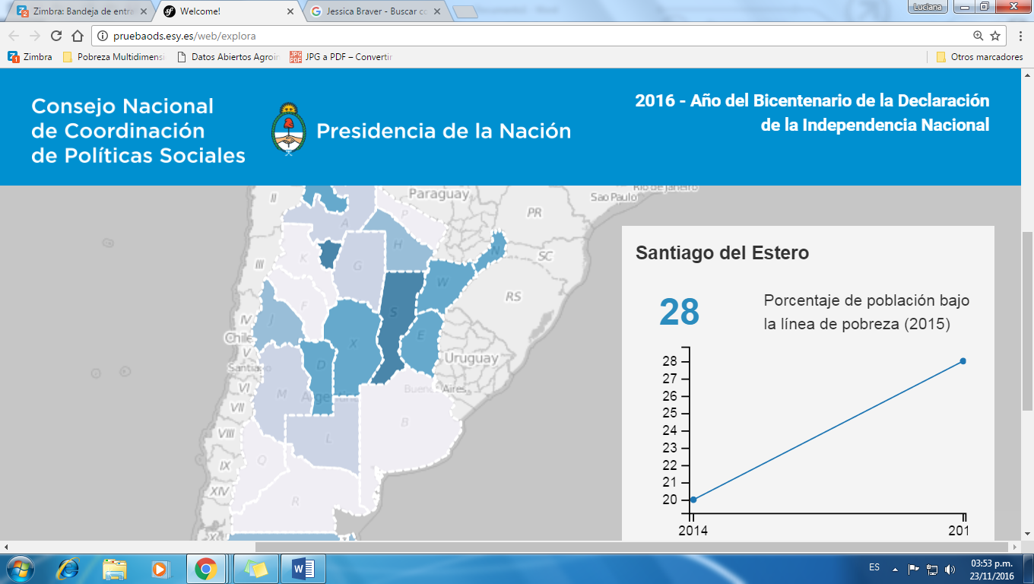

* + Que el gráfico destaque con color la línea que representa el dato del año que está “seleccionado”**(de acuerdo)**
* Al cliquear sobre la línea del gráfico no es necesario que diga “indicador”, como aparece en el imagen abajo: **(trataremos de sacarlo)**

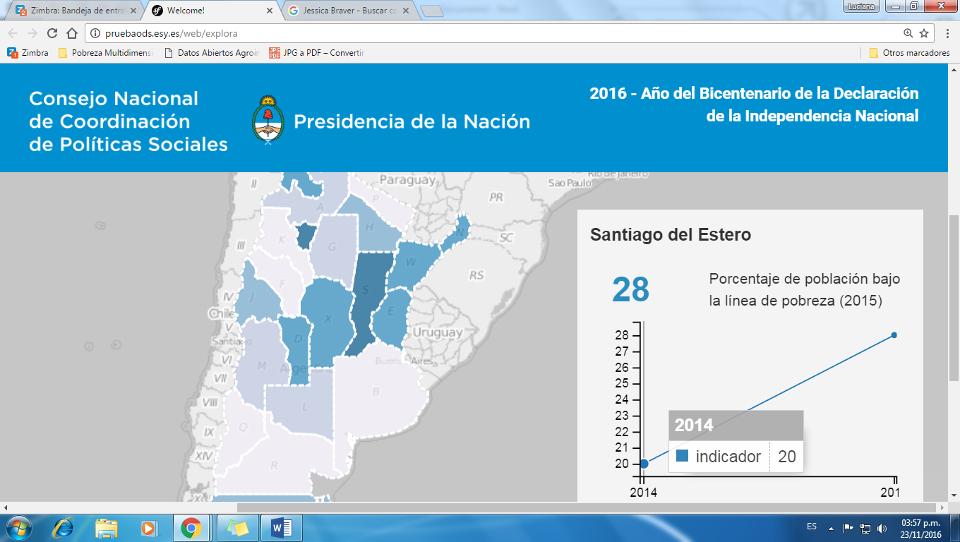

* Se aclaró que los datos locales, provinciales y nacionales son independientes y no son agregados. Podemos tener los datos nacionales sin que se haya cargado datos provinciales o de gobiernos locales. **(de acuerdo. Aquí, en el caso de que exista un indicador que se mide tanto provincial como nacional, se manejan por separado).**
* Gabriel nos orientó que habrá la posibilidad de visualizar los datos en el nivel de gobiernos locales. **(de acuerdo)**

**Temas pendientes de decisión por parte del CNCPS:**

* Niveles de usuario y metodología de carga de datos (si desde el CNCPS o desde Ministerios nacionales o provincias)

**De acuerdo, no obstante podemos dejar previsto el tema de usuarios aunque ahora no se use así les deja libertad de que esta decisión la puedan tomar mas adelante.**

**No obstante, deberían definir si un usuario X (por ejemplo, alguien de algún ministerio provincial) puede agregar “Metas” e “Indicadores” o si eso solo lo hace el CNCPS.**

**Respecto de la metodología: te referís a “quién” carga los datos? Si es así, lo que te propongo en el primer párrafo es mas flexible.**

**Un temita mas (que yo anoté): se habló en la reunión de que en el mapa se “pinten” las provincias que cumplen con los valores de una escala seleccionada (de las de abajo del gráfico), como está el sitio de México. Eso lo mantenemos?**